**Родительское собрание** **на тему: «Поощрение и наказание в семье»**

**Цели:** 1. Обсудить с родителями проблему поощрения и наказания в семье.

           2. Формирование у родителей культуры поощрения и наказания

            ребенка в  семье.

**Участники**: классный руководитель, родители.

**Форма проведения:** обмен мнениями.

«Наказание - это причинение вреда

причиняющему вред.

Похвала - педагогический домкрат».

В. Кротов.

**Ход собрания**

**1. Вступительное слово учителя.**

- Уважаемые родители! Нет никаких сомнений в том, что вы любите своих детей и желаете им добра. Но быть родителями – это радостный, но также напряженный труд. И, выполняя эту работу, вы испытываете сомнения, а иногда и заходите в тупик. Сегодня мы попытаемся ответить на отдельные вопросы:

* Нужно ли наказывать детей?
* Когда и как это делать?
* Можно ли испортить ребенка похвалой?
* За что можно хвалить ребенка?

**2. Сообщение классного руководителя.**

       - Конечно, воспитывать ребенка - нелегкое дело. Из всех трудных ситуаций, в которые дети нередко ставят своих родителей, нужно стараться выйти с уважением к их человеческому достоинству, без применения физических наказаний или словесных оскорблений.

       Телесные наказания и битье детей абсолютно не приемлемы. Ребенок, которого бьют, ребенок чувствует себя оскорбленным и униженным, он чувствует неприязнь к себе и окружающим. Его последующее поведение может быть продиктовано жаждой мести. Кроме того, его непрерывно мучает страх, что может быть губительно для его развития. Ребенку трудно осознать, что он подвергся телесному наказанию из-за своего неверного поведения. Для него гораздо естественнее считать, что такое наказание – это проявление гнева или нелюбви со стороны того, кто его начал. Но нужно заметить, что словесные оскорбления – обидные замечания, грубые слова, постоянные придирки, насмешки – могут оказаться не менее унизительными и способны причинить не меньший вред, чем рукоприкладство.

       Поэтому основным принципом, которым мы должны руководствоваться, должен стать следующий – наказание допустимо и оправдано, если оно логически вытекает из поступков ребенка. Оно должно быть разумным и прямо связано с содержанием поступка.

       Наказание будет эффективно тогда, когда есть поощрение.

       Существуют слова, которые поддерживают ребенка и слова, которые разрушают веру в себя. Слова поддержки:

- зная тебя, я был уверен, что ты все сделаешь хорошо;

- у тебя есть некоторые соображения по этому поводу, готов ли ты начать…;

- это серьезный вызов, но я уверен, что ты к нему готов;

      Поощрять можно и нужно все стороны поведения ребенка. Особое внимание необходимо уделять похвале за совершенное ребенком усилие. Очень хорошо, если поощрение подчеркивает и способность ребенка к усилиям по достижению цели, и радость от достигнутого успеха.

     Как же хвалить, чтобы сохранить способность ребенка радоваться самому делу? Необходимо награждать самим этим делом, усиливая, подчеркивая ребенка от преодоления трудностей: «Ты можешь! Сегодня ты сумел, ты стал сильнее, ты преодолел, ты победил!» Вот формула истинно развивающего поощрения. Необходимо подмечать любые, даже самые незначительные успехи ребенка на пути к самосовершенствованию.

***ПАМЯТКА***

**«Как поощрять ребенка в семье».**

Как можно одобрительно улыбайтесь своему ребенку: и когда он моет посуду, и когда делает уроки, и когда играет со своими  игрушками.

 1. Поощряйте своего ребенка жестами: ему будет  всегда тепло и уютно, если  мама коснется его головы во время приготовления уроков, а папа одобрительно обнимет и пожмет руку.

2. Словесно выражайте одобрение  пусть самым маленьким успехам своего ребенка, его поведению.

3. Используйте чаще выражение «ты прав», «мы согласно с твоим мнением», это формирует в ребенке самоуважение, развивает самоанализ и критичность мышления.

4. Дарите своему ребенку подарки, но при этом учите его принимать подарки.

- Формируйте в своей семье традиции и поощрения ребенка: день рождения, Новый год, конец учебного года, 1 сентября, удачное выступление.

5. Учтите своего ребенка быть благоприятным за любые знаки внимания, проявленные к нему, независимо от суммы денег, затраченных на подарок.

6. Дарите подарки своему ребенку не только с учетом его желаний, но и с учетом возможностей своей семьи.

7. Для поощрения своего ребенка используйте не только подарки материального плана, но и моральные поощрения, придуманные вами, которые впоследствии  станут реликвией в архиве семьи вашего ребенка: грамоты собственного изготовления, стихи, газеты и дружественные шаржи и т.д.

8. Если вы хотите использовать в качестве поощрения деньги, используйте эту возможность для того, чтобы ребенок учился ими распоряжаться разумно.

9. Если ребенок поощряется деньгами, вы должны знать, каким образом он ими распорядился, и обсудить это с ним.

10. Позволяйте своему ребенку иметь карманные деньги, но не оставляйте их расходование без анализа  самим ребенком и вами.

Если вашему ребенку дарят подарки, никогда не анализируйте с ним их стоимость и ценность. Это может привести к серьезным нравственным проблемами. Учите своего ребенка понимать и ценить поощрения своих родителей. Помните! Ваше внимание, любовь и ласка, дружеское участие и расположение могут сделать  для вашего ребенка больше, чем самый дорогой подарок!

 Раны унижения и издевательства не заживают годами шрамы безразличия и игнорирования  остаются на всю жизнь!

**3. Заключительный этап.**

- Уважаемые родители, сейчас я прошу вас объединиться в группы по четыре человека для проведения заключительного этапа нашего собрания. Я предлагаю вам в группах обсудить и записать советы родителям, как можно поощрять своих детей.

Уважаемые родители, если вы хотите более глубоко  познакомиться с проблемой поощрения и наказания в воспитании детей я предлагаю вам прочитать следующие книги:

* А.С. Спиваковской «Как быть родителями»;
* Шпаргалки для мамы. Наказание и поощрение 50 проверенных способов.
* Елена Николаевна: Кнут или пряник? Поощрение и наказание
* Альфи Кон: Наказание наградой
* Л.Ю. Гордин: Поощрения и наказания в воспитании детей
* Ирина Батова: Как наказывать ребёнка «правильно»? Наказание? Порицание? Прощение?
* Даниэле Новара: Наказания бесполезны, Не кричите на детей!

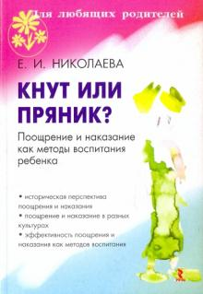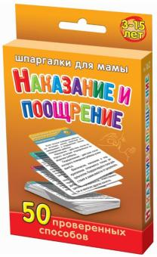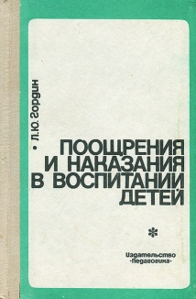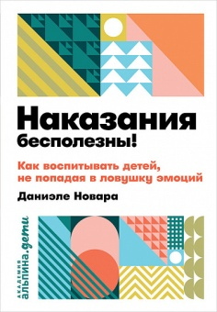

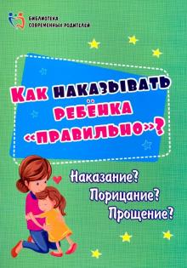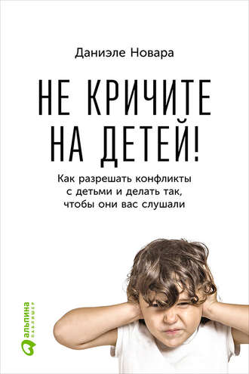

**4. Подведение итогов**:

Индивидуальное собеседование с отдельными родителями по их вопросам и по рекомендации психолога.

**5. Решение**:

- Стараться умело пользоваться, в воспитании детей  наказанием и поощрением.

- Помнить о том, что насилие и принуждение в воспитании приносят только вред: ребенок становиться неискренним, лживым, привыкает кривить душой.

- Использовать в общении с ребенком главным методом воспитания – убеждение.